在线考试操作指南（学生）
一、考试准备要求
线上考试将进行机考。
（一）设备准备
1.主机位（电脑端）要求
考生需准备一台笔记本电脑或台式电脑用于答题。
电脑配置要求如下：
操作系统： Windows7及以上
内存：4G及以上
CPU:i3或同性能及以上
硬盘：100G及以上
网络：5M带宽及以上
浏览器： 最新版chrome谷歌浏览器、360极速浏览器或IE10及以上版本浏览器。
Chrome下载地址：https://www.google.cn/chrome/
360极速浏览器下载地址: https://browser.360.cn/

（二）考试物品。
考试桌面除电脑、鼠标、身份证、准考证、两张A4空白草稿纸、考试承诺书、文具外，不得出现其他任何物品（包括手表、手机、水杯、笔袋等）。

（三）考试环境
1.空间环境及要求
考试环境选择独立、封闭、安静、明亮（不逆光）的场所，避免考试期间受到其他干扰。
2.网络要求
网络信号强，网速流畅不卡顿，推荐通过网线接入，备用4G/wifi；
3.电脑环境
考试过程中，除考试必要的浏览器网页外，其他一切应用程序及浏览器页面必须关闭。

二、考试操作流程
1.用谷歌浏览器登录www.fifedu.com。点击右上角“登录”。

2.登录账号为btbu+学号，例如：btbu2204567890；初始化btbu+学号，学生登录后可自行密码修改，如修改密码请考生妥善保存。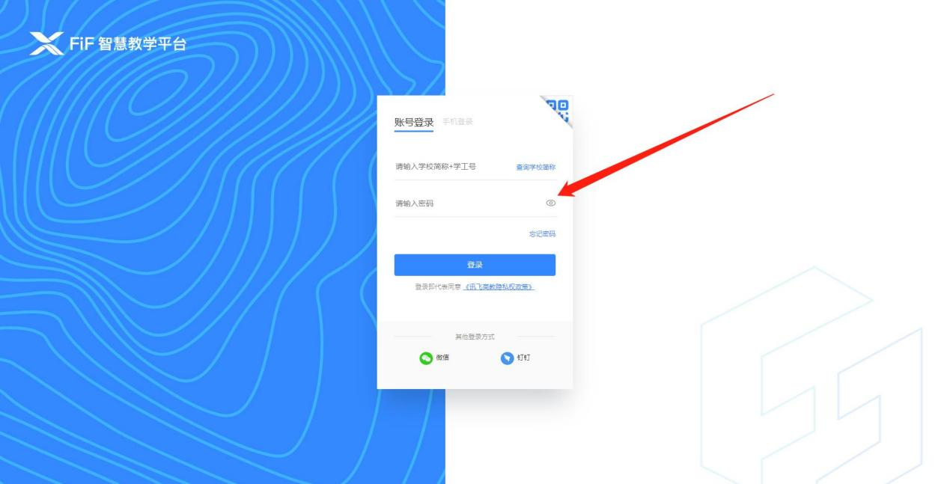

3.点击“登录”后，手机绑定，选择“跳过、暂不绑定”。
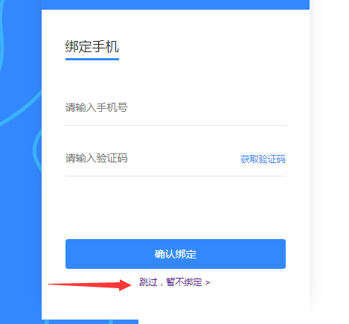
4.点击应用中的“讯飞AI考试（在线）”进入考试系统。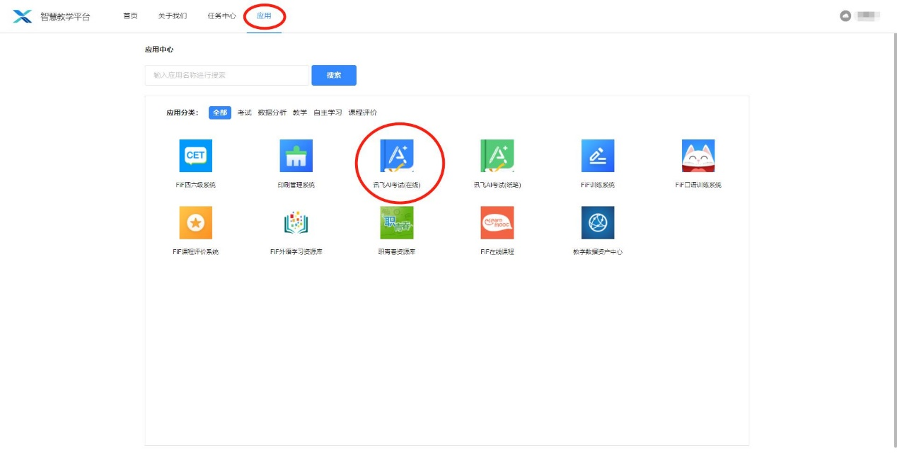

5.点击进入讯飞AI考试（在线）后，在“我的考试”页面中选择对应的考试。先点击“设备检测”，进行设备检测如果弹出访问摄像头权限弹窗，须点击“允许”按钮。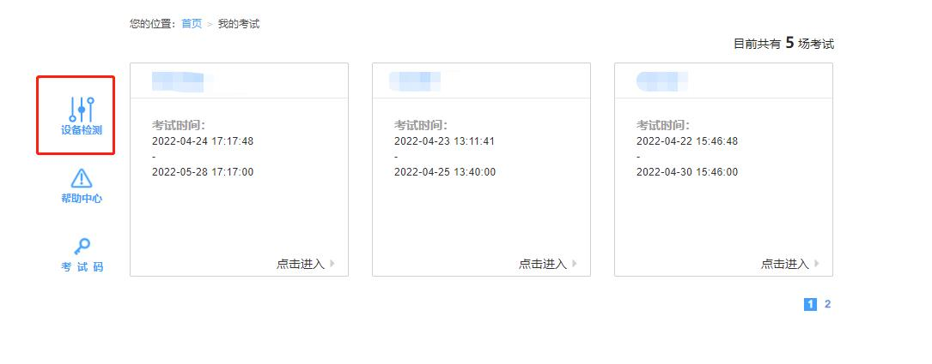
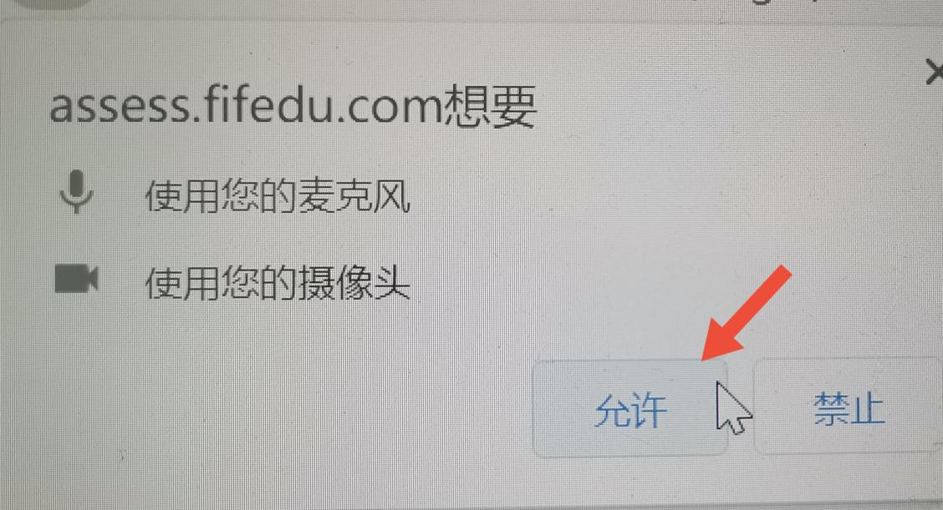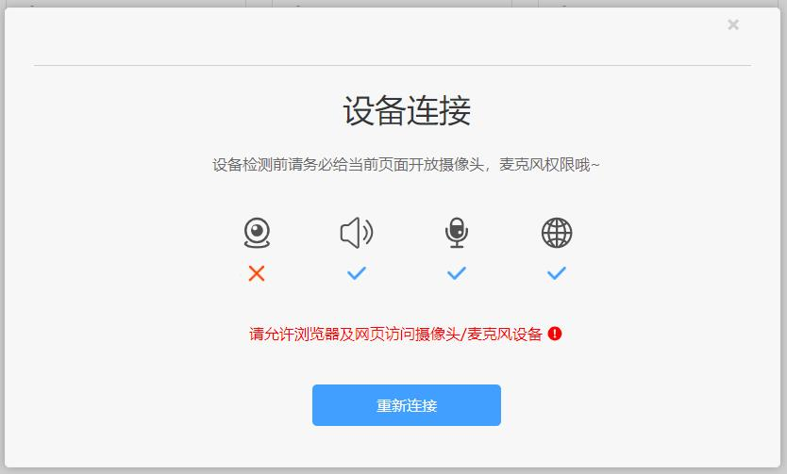点击“重新链接”或“开始检测”，根据实际电脑情况选择可以看到、可以听到，完成检测后，点击“完成检测”。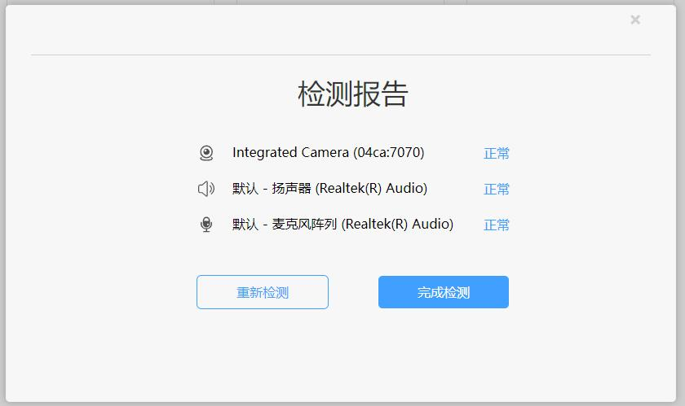

6.选择对应的考试，点击进入。考前模拟测试点击“新生入学考前模拟测试第X场”。正式考试点击“新生入学分级考试第X场”

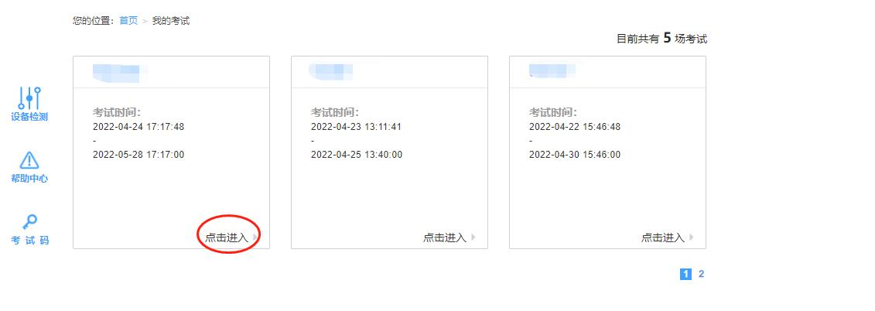

7.阅读考生须知。点击“我已认真阅读并同意”查看公告中的腾讯会议会议号，加入对应考场监考室（如：新生入学分级考试第8场）。
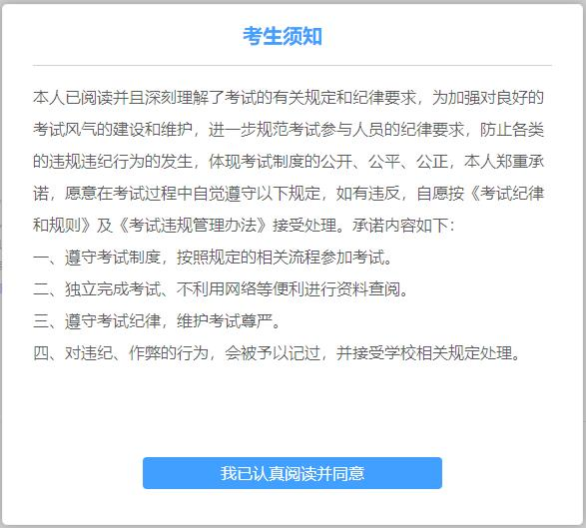

9.待考试正式开始后，方可点击“进入考试”进行作答。
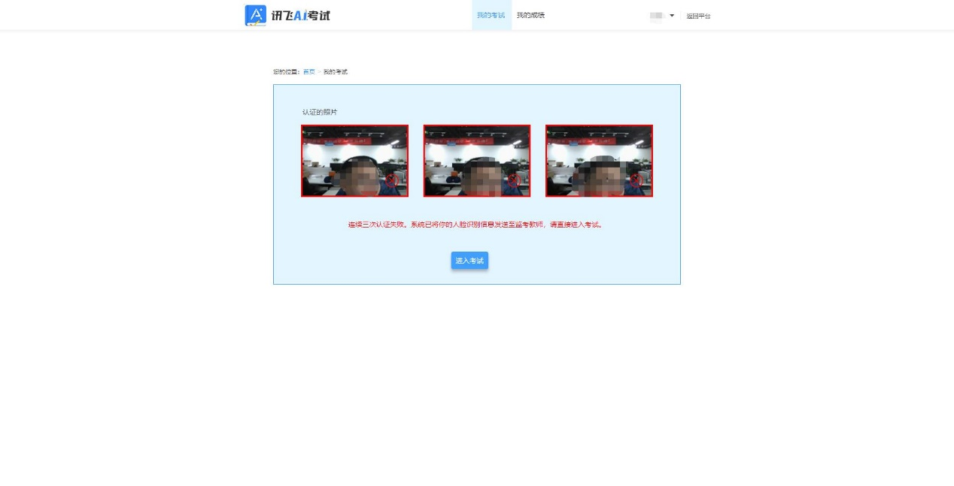
10.考试作答。进入考试页面后，学生可顺序作答，也可根据自己的答题习惯从左侧菜单栏定位题目作答。点击页面右下角的“答题卡”按钮，可查看试卷中所有题目的答题情况。
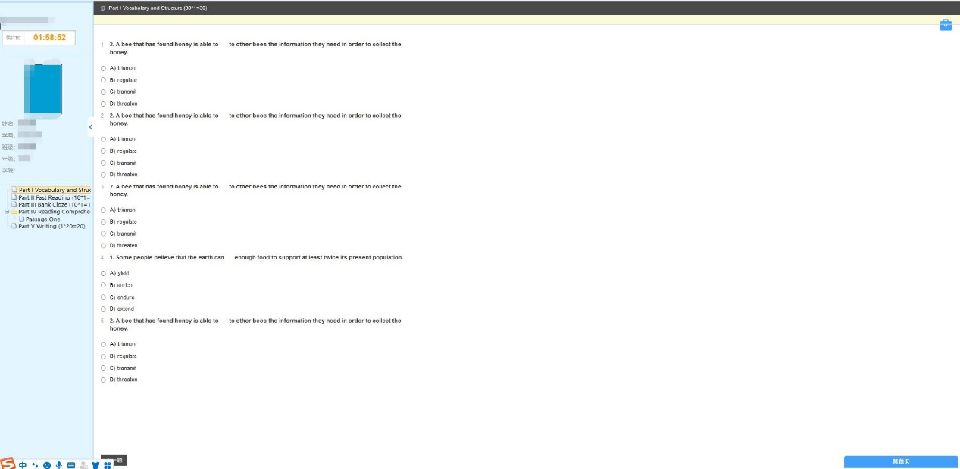
进入考试后，倒计时自动启动，关机或退出考试都不会停止。若因电脑故障或浏览器问题需要关机或退出，系统会自动实时保存考生答案，考生重新登录系统后进入考试继续作答即可，前面作答答案全部存在。
考试过程中不要切换屏幕，系统会有截屏记录，十次违反系统要求将强制收卷。
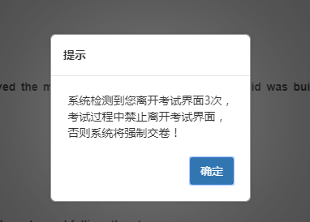
11.交卷。学生答题完毕后，在规定的时间即可点击交卷，若没有点击交卷按钮，考试时间截止后系统也会自动交卷。

三、问题咨询
（一）线上考试系统问题
技术人员负责解答软件安装、考生登录等技术问题。与考试系统无关的任何问题不给予任何回答。考生硬件原因，设备故障，须考生自行解决。
联系电话:400-626-5026 （服务时间8:00-22:30）
QQ：1732975757
（二）报考相关问题
考生若对个人信息存在问题的，可向监考老师反映。

六、考试注意事项
（1）考生如因个人设备、网络卡顿、操作不当、个人信息错误、照片失真等原因导致考试无法正常进行，责任由本人承担。
（2）正式考试答题时间100分钟。考试开始20分钟后不允许进入考试，考试开始70分钟后方可交卷。
（3）为了确保本次考试的公平公正，每位考生的试题采用随机方式显示，题目顺序不同。
（4）写作判卷也将启用反抄袭系统，凡是通过网络搜索到与学生内容大致相似的文章，重复率超过30%，将视本次考试无效，记零分。
（5）考试期间，禁止对电脑进行切换软件、最小化窗口，切屏超过规定次数（10次），系统强制交卷。
（6）禁止对考试内容及过程进行录音或录像，禁止对外传播考试内容等相关信息。
（8）考试过程进行实时视频监控、抓拍验证，考试过程中如出现以下行为或事件，经核实后按作弊处理，取消考生考试成绩。
- 视频或抓拍中出现其他无关人员；
- 抓拍图片不清晰或未照到面部；
- 与其他人电话沟通；
- 使用微信\QQ等聊天软件；
- 单次切屏时间超过60s。

